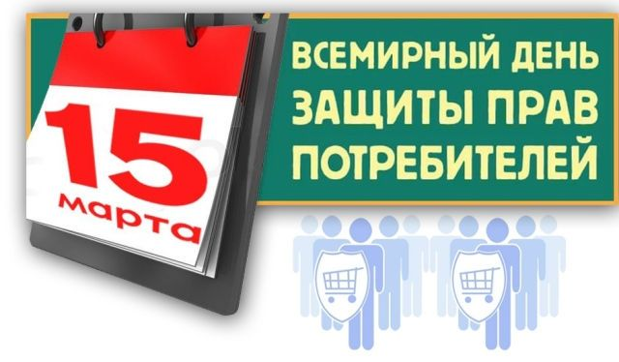
15 марта в Беларуси отмечается День потребителя. Это праздник, который напоминает о важности защиты прав потребителей и их неотъемлемом праве на безопасность товаров и услуг.
Впервые День защиты прав потребителей был отмечен 15 марта 1983 года. Это событие стало следствием исторической речи президента США Джона Ф. Кеннеди, в которой он провозгласил четыре основных права потребителей:
  - Право на безопасность
  - Право на информацию
  - Право на выбор
  - Право быть услышанным
Позднее к этим базовым правам были добавлены еще четыре:
  - Право на возмещение ущерба
  - Право на потребительское образование
  - Право на удовлетворение базовых потребностей
  - Право на здоровую окружающую среду
В Беларуси права потребителей защищены Законом «О защите прав потребителей», принятым 9 января 2002 года.
Согласно этому закону, каждый потребитель имеет право на:
  - Просвещение в области защиты прав потребителей
  - Информацию о товарах (работах, услугах), а также об их изготовителях (исполнителях, продавцах)
  - Безопасность товаров (работ, услуг)
  - Свободный выбор товаров (работ, услуг)
  - Надлежащее качество товаров (работ, услуг)
  - Возмещение в полном объеме убытков (вреда), причиненных вследствие недостатков товара (работы, услуги)
  - Государственную защиту своих прав
  - Общественную защиту своих прав
  - Обращение в суд и другие уполномоченные государственные органы за защитой нарушенных прав или интересов
  - Создание общественных объединений потребителей
День потребителя – это не только праздник, но и повод задуматься о своих правах и знать, как их защитить.
В этот день важно:
  - Повышать осведомленность людей о своих правах как потребителей
  - Способствовать развитию системы защиты прав потребителей
  - Содействовать созданию условий для обеспечения безопасности и качества товаров и услуг
Только совместными усилиями мы можем сделать рынок товаров и услуг более безопасным и комфортным для каждого потребителя!
13 марта 2026 г. с 15.00 до 17.00 по телефону 5 95 86 будет работать «горячая линия» по тематике Дня потребителя.

